Об утверждении Плана по управлению пастбищами и их использованию по Архатскому сельскому округу Абайского района на 2022-2023 годы
Решение маслихата Абайского района Восточно-Казахстанской области от 27 декабря 2021 года № 17/12-VII
В соответствии со статьями 8,13 Закона Республики Казахстан "О пастбищах", Абайский районный маслихат РЕШИЛ:

1. Утвердить План по управлению пастбищами и их использованию по Архатскому сельскому округу Абайского района на 2022-2023 годы согласно приложению к настоящему решению.
2. Настоящее решение вводится в действие по истечении десяти календарных дней после дня его первого официального опубликования.
Секретарь маслихата

Приложение к решению
Абайского районного маслихата
от 27 декабря 2021 года
№ 17/12-VII
План по управлению пастбищами и их использованию по Архатскому сельскому округу Абайского района на 2022-2023 годы
1) Схема (карта) расположения пастбищ на территории административно-территориальной единицы в разрезе категорий земель, собственников земельных участков и землепользователей на основании правоустанавливающих документов, соглосно приложению 1 к настоящему Плану;
2) приемлемая схема пастбищеоборотов, соглосно приложению 2 к настоящему Плану;
3) карта с обозначением внешних и внутренних границ и площадей пастбищ, в том числе сезонных, объектов пастбищной инфраструктуры, соглосно приложению 3 к настоящему Плану;
4) схема доступа пастбище пользователей к водо-источникам (озерам, рекам, прудам, копаням, оросительным или обводнительным каналам, трубчатым или шахтным колодцам) составленную согласно норме потребления воды, соглосно приложению 4 к настоящему Плану;
5) схема перераспределения пастбищ для размещения поголовья сельскохозяйственных животных физических и (или) юридических лиц, у которых отсутствуют пастбища, и перемещения его на предоставляемые пастбища, соглосно приложению 5 к настоящему Плану;
6) схема размещения поголовья сельскохозяйственных животных на отгонных пастбищах физических и (или) юридических лиц, не обеспеченных пастбищами, расположенными в сельском округе, соглосно приложению 6 к настоящему Плану;
7) календарный график по использованию пастбищ, устанавливающий сезонные маршруты выпаса и передвижения сельскохозяйственных животных, соглосно приложению 7 к настоящему Плану;
7-1) карту с обозначением внешних и внутренних границ и площадей пастбищ, необходимых для удовлетворения нужд населения для выпаса сельскохозяйственных животных личного подворья, в зависимости от местных условий и особенностей, соглосно приложению 7-1 к настоящему Плану;
Территория сельского округа относится к сухой, сухо-степной зоне.
На территории сельского округа климат сухой. Есть 3 вида основных типов рельефа: мелкосопочные долины, мелкие сопки и низкие горы. В сельском округе пастбища сезонные. Можно использовать пастбищ по видовому составу весной (меняется); летом (полынно-ковыльно-типчаковые);весной и осенью (полынно-ковыльное); осенью и зимой (полынно-ковыльное). Сезонные пастбища используются по видовому составу животных.
На территории сельского округа слабо развиты гидрографические сети. Обводнение пастбищ обеспечивается из природных рек, родников и шахтными колодцами. Качество воды слабое соленое, пригодное для полива животных.
Средняя урожайность пастбищных угодий составляет 2,0-2,2 центнер/гектар.
Пастбищный период продолжительностью 180-210 дней.
Архатский сельский округ граничит на севере Каскабулакским сельским округом, на востоке Белтерекским сельским округом Жарминского района, на юге с Аягозским районом и Кундыздинским сельским округом , на западе с сельским округом Кокбай и Кенгирбай би.
Климат сельского округа, зима холодная, лето жаркое и засушливое. Среднегодовая температура воздуха в январе – -22°С; -35°С, в июле +20°С; +33°С. Средний размер осадков составляет - 20 мм, а годовой – 236 мм.
Растительный покров сельского округа разнообразный, самые распространенные из них ковыль волосатик, овсяница и полынь пустынная. Почвы светло-каштановые. Толщина плодородного слоя составляет 20-25 см.
Общая земельная площадь сельского округа составляет 262 130,0 гектаров (далее – га), из них пастбищ – 152 073,0 га.
По категориям земли распределяются следующим образом:
земли сельскохозяйственного назначения – 151521,0 га;
земли населенных пунктов – 18 118,0 га;
земли лесного фонда – 0,0 га.
Земли промышленности, транспорта, связи, для нужд космической деятельности, обороны, национальной безопасности и иного не сельскохозяйственного назначения – 0,0 га.
Количество поголовья сельскохозяйственных животных на территории населенного пункта: 2659 голов крупного рогатого скота, из них маточное по головье 1055 голов, 1815голов овец икоз,946 голов лошадей.
По видам сельскохозяйственных животных распределено следующим образом:
крупный рогатый скот – 11 стадо;
мелкий рогатый скот – 3 отара;
лошади – 3 табуна.
Пастбища относятся к природным пастбищам в зависимости от природно-климатических особенностей сельского округа и преимущественно используются для выпаса скота.
Основными пользователями пастбищ являются жители сельского округа.
План принят в целях рационального использования пастбищ, устойчивого обеспечения потребности в кормах и предотвращения процессов деградации пастбищ.
На территории сельского округа действует 1 ветеринарный пункт и 1 скотомогильник.
В сельском округе не установлены сервитуты для прогона скота.
Примечание: расшифровка аббревиатур: га – гектар оС – показатель Цельсия мм – миллиметр см – сантиметр с/о – сельский округ

Приложение 1 к Плану
по управлению пастбищами
и их использованию по
Архатскому
сельскому округу на 2022-2023
годы
Схема (карта) расположения пастбищ на территории в разрезе категорий земель, собственников земельных участков и землепользователей на основании правоустанавливающих документов

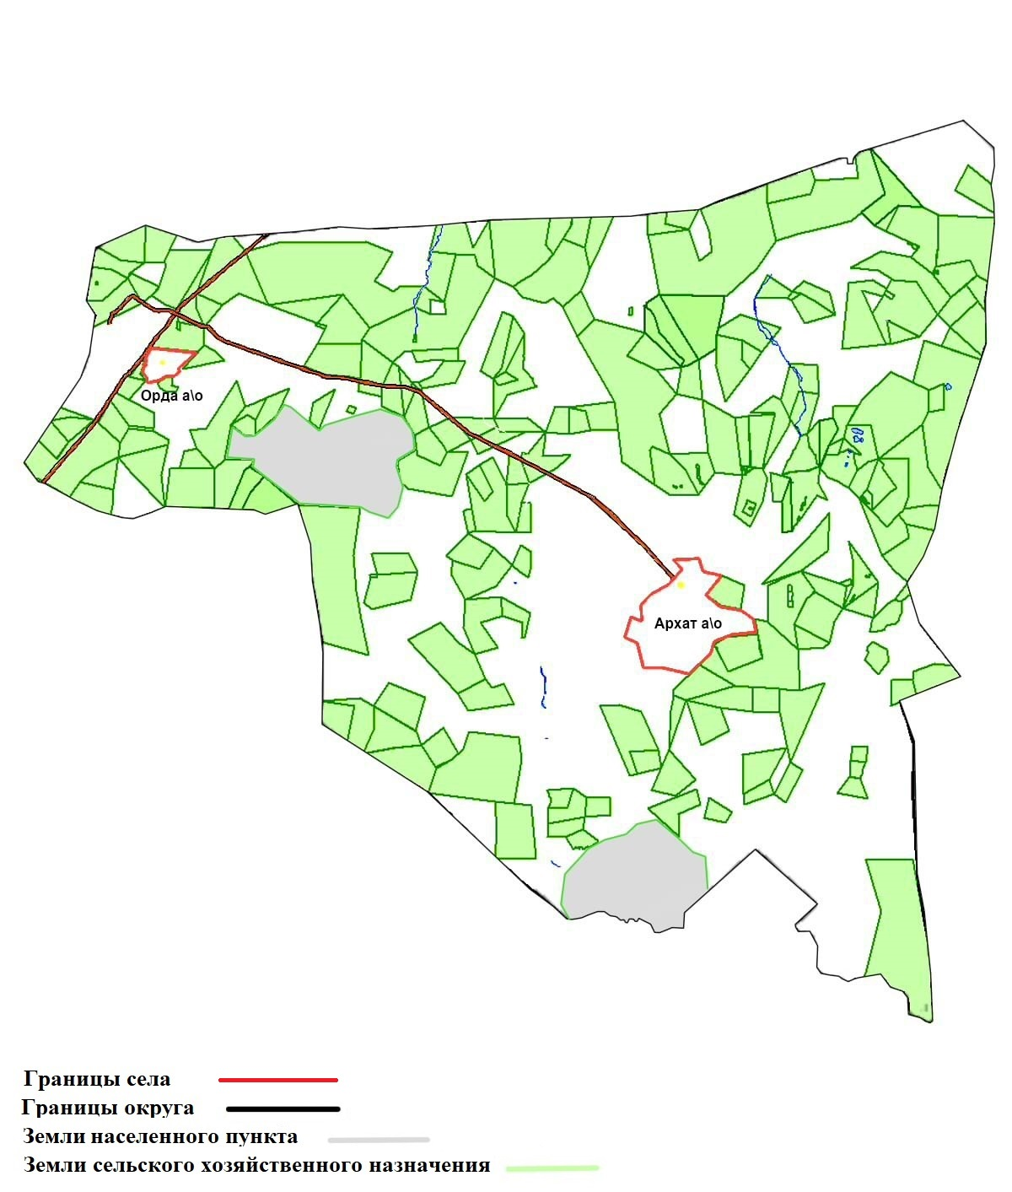

Приложение 2 к Плану
по управлению пастбищами
и их использованию по
Архатскому
сельскому округу на 2022-2023
годы
Приемлемая схема пастбище-оборотов

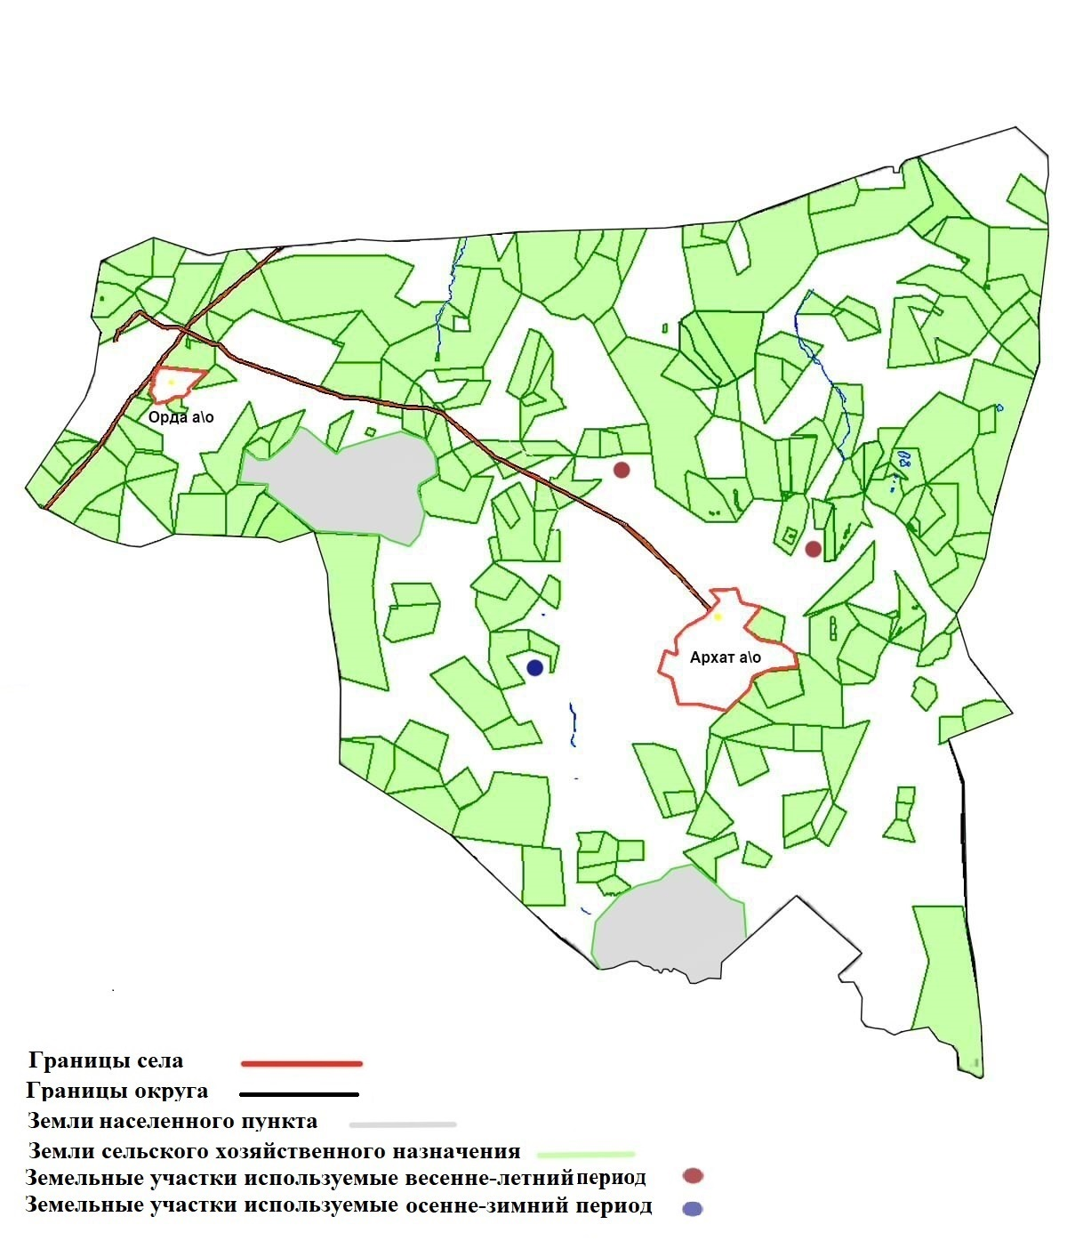

Приложение 3 к Плану
по управлению пастбищами
и их использованию по
Архатскому
сельскому округу на 2022-2023
годы
Карта с обозначением внешних и внутренних границ и площадей пастбищ, в том числе сезонных, объектов пастбищной инфраструктуры

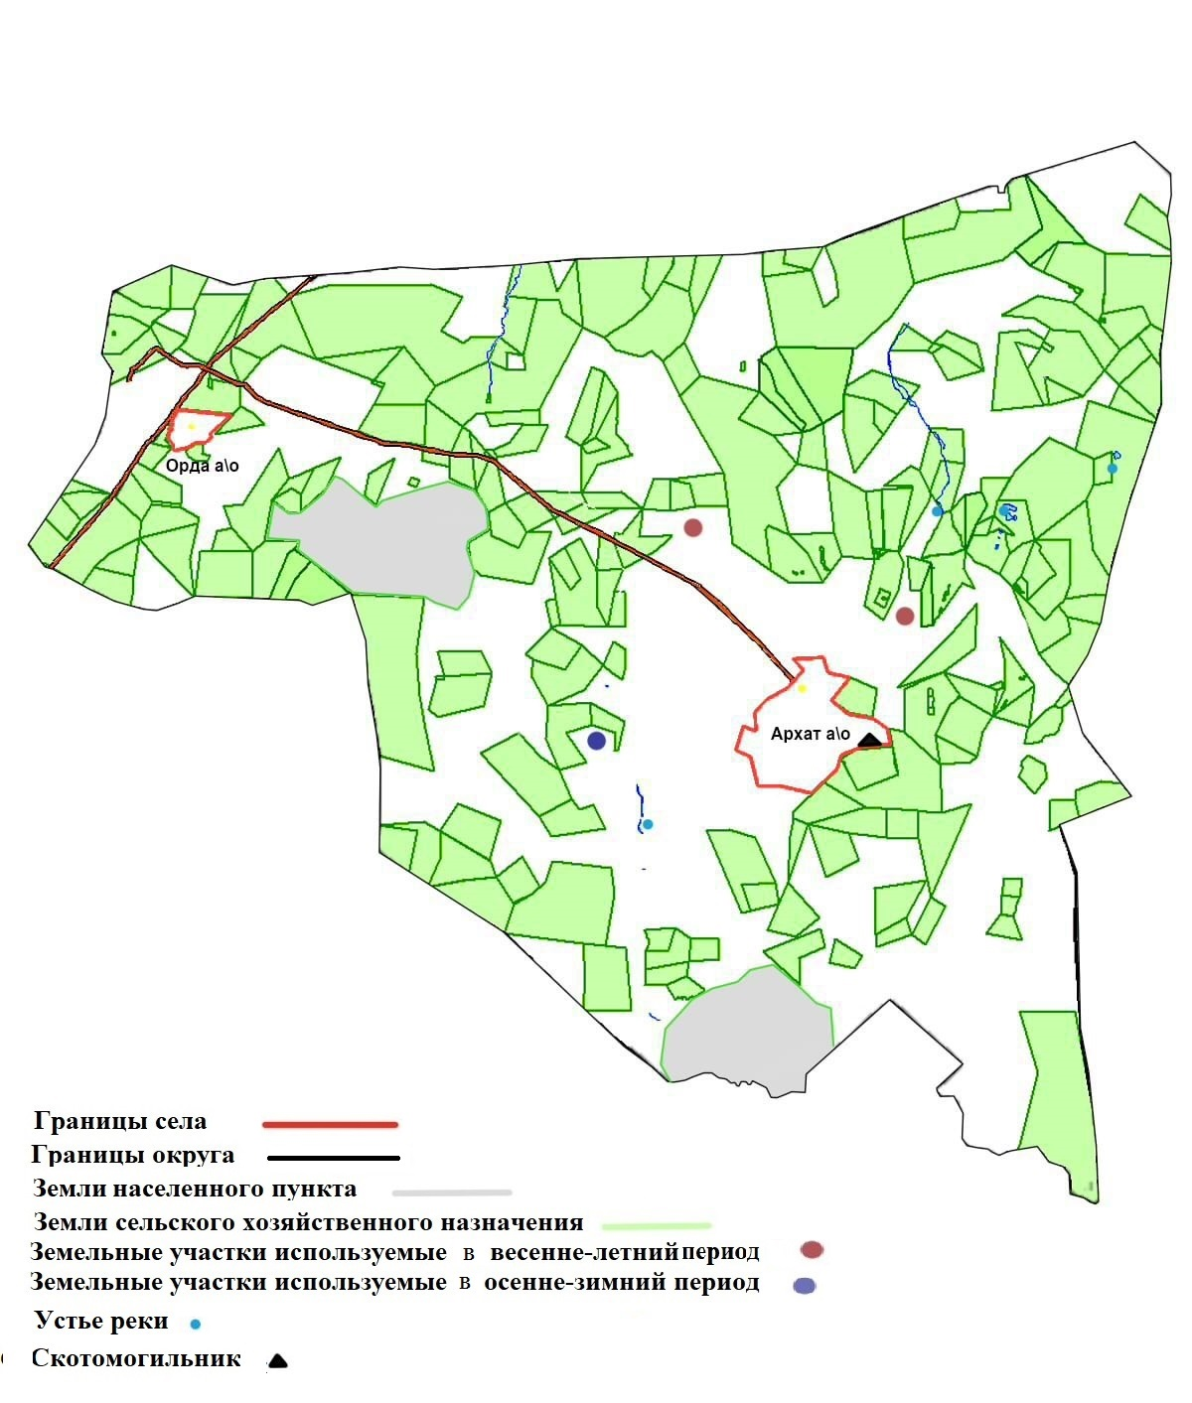

Приложение 4 к Плану
по управлению пастбищами
и их использованию по
Архатскому
сельскому округу на 2022-2023
годы
Схема доступа пастбищепользователей к водоисточникам (озерам, рекам, прудам, копаням, оросительным или обводнительным каналам, трубчатым или шахтным колодцам) составленную согласно норме потребления воды

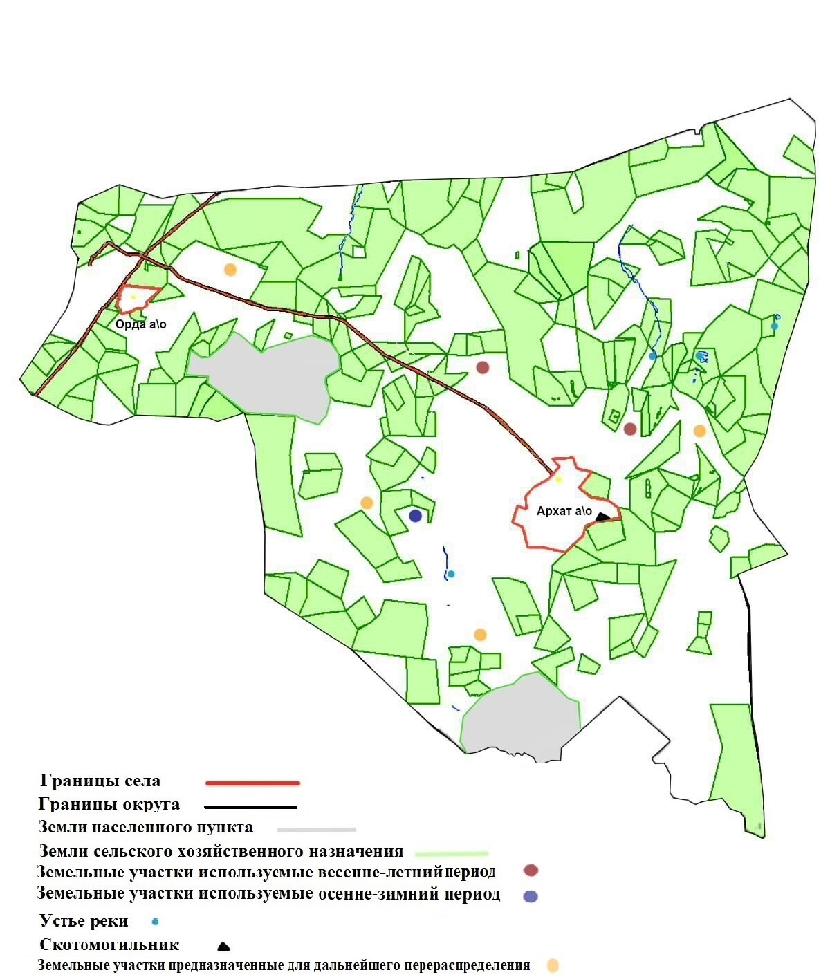

Приложение 5 к Плану
по управлению пастбищами
и их использованию по
Архатскому
сельскому округу на 2022-2023
годы
Схема перераспределения пастбищ для размещения поголовья сельскохозяйственных животных физических и (или) юридических лиц, у которых отсутствуют пастбища, и перемещения его на предоставляемые пастбища

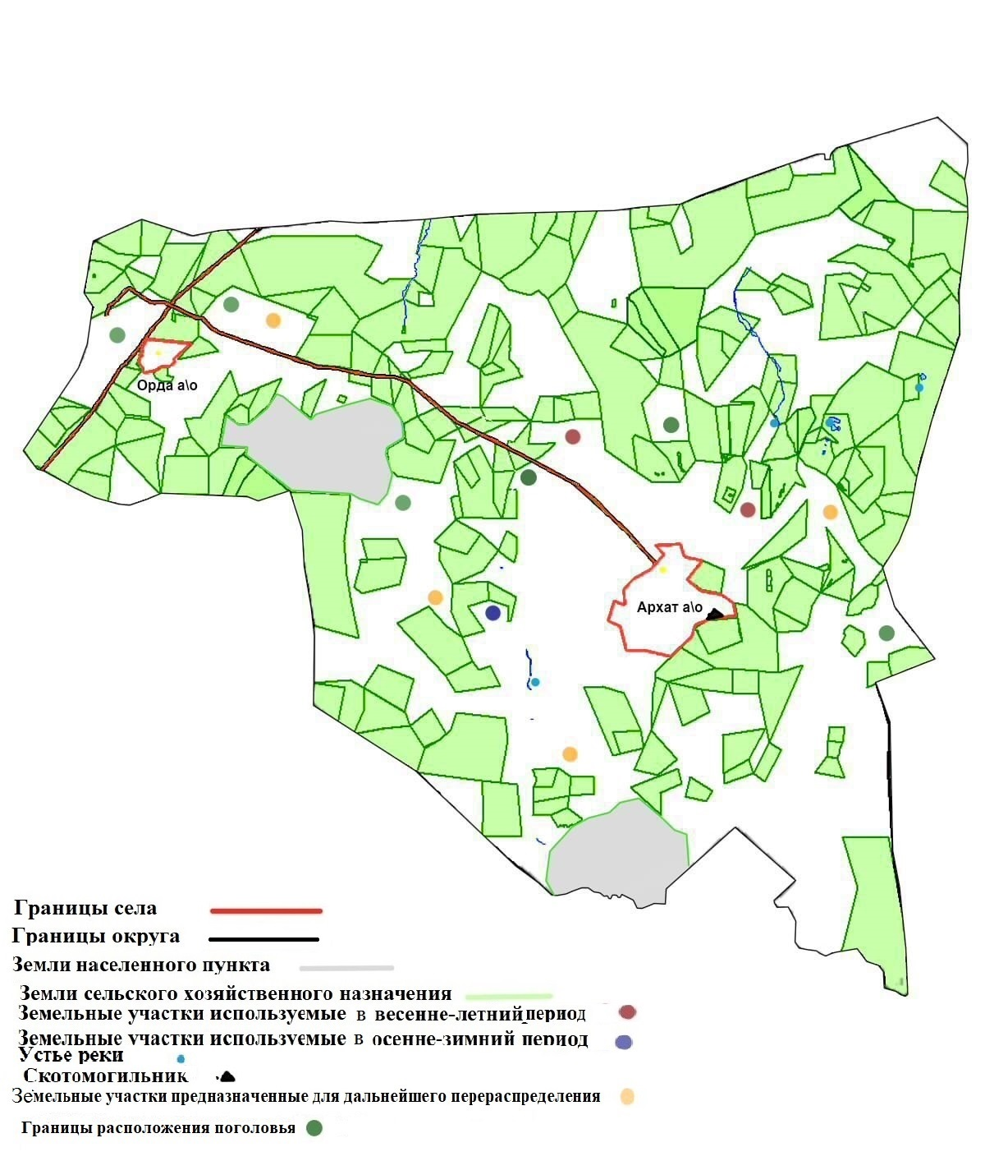

Приложение 6 к Плану
по управлению пастбищами
и их использованию по
Архатскому
сельскому округу на 2022-2023
годы
Схема размещения поголовья сельскохозяйственных животных на отгонных пастбищах физических и (или) юридических лиц, не обеспеченных пастбищами, расположенными в сельском округе

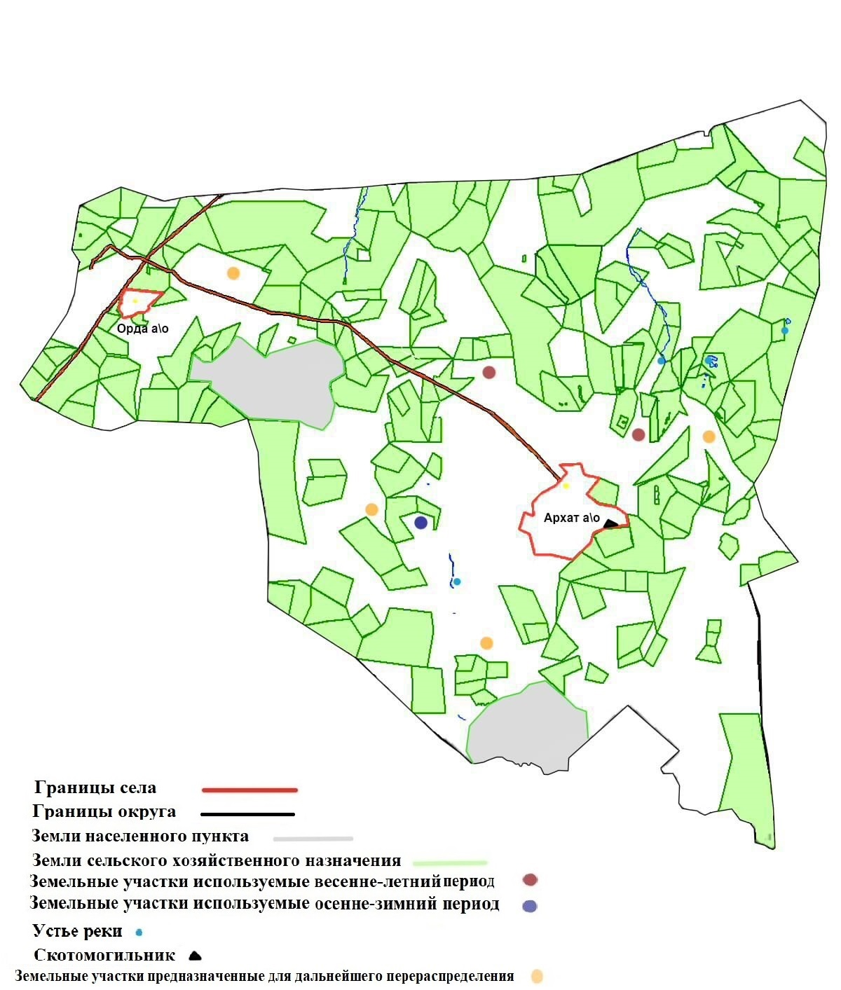

Приложение 7 к Плану
по управлению пастбищами
и их использованию по
Архатскому
сельскому округу на 2022-2023
годы
Календарный график по использованию пастбищ, устанавливающий сезонные маршруты выпаса и передвижения сельскохозяйственных животных по Архатскому сельскому округу
№ | Период перегона животных на пастбища | Период отгона животных с пастбища
1 | 1 половина мая | 2 декада октября

Приложение 7-1 к Плану
по управлению пастбищами
и их использованию по
Архатскому
сельскому округу на 2022-2023
годы
Карта с обозначением внешних и внутренних границ и площадей пастбищ, необходимых для удовлетворения нужд населения для выпаса сельскохозяйственных животных личного подворья, в зависимости от местных условий и особенностей

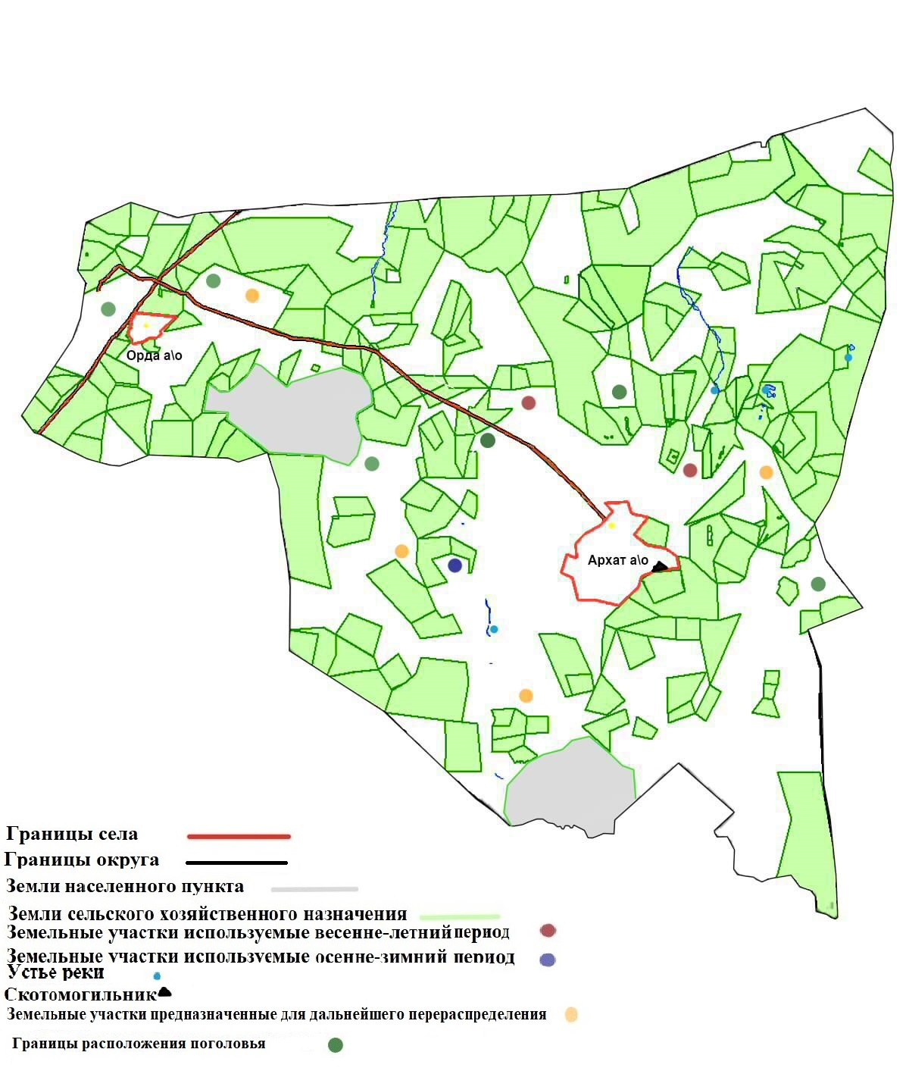

Приложение 8 к Плану
по управлению пастбищами
и их использованию по
Архатскому
сельскому округу на 2022-2023
годы
Владельцы крестьянских хозяйств, арендовавшие пастбищные земельные участки по Архатскомусельскому округу
Порядковый номер | Владельцы крестьянских хозяйств, арендующие земельные участки | Площадь пастбищ, (га) | Наличие скота по видам, (голов) |  |  |  | Норма потребности в пастбищах 1 голова, (га)
 |  |  | КРС | Овцы-козы | Лошадь | Верблюд | КРС | Овцы-козы | Лошадь | Верблюд
1 | 2 | 3 | 4 | 5 | 6 | 7 | 8 | 9 | 10 | 11
1 | к/х Абек  Тайтөлеу Ш | 715,0 | - | - | - | - | - | - | - | -
2 | к/х Айым  Бейсебаев H | 2996,0 | - | - | - | - | - | - | - | -
3 | к/х Алаш  ШаянбаевШ | 397,0 | - | - | - | - | - | - | - | -
4 | к/х Амангелді  Ғабдуллин Н | 3484,0 | - | - | - | - | - | - | - | -
5 | к/х Амангелді  Амангелдіұлы Қ | 400,0 | - | - | - | - | - | - | - | -
6 | к/х Байзақ  Байжұманов Б | 929,0 | - | - | - | - | - | - | - | -
7 | к/х Балғын  КакенТорғай | 1947,0 | - | - | - | - | - | - | - | -
8 | к/х Батыр-ана  Мұсағалиев Т | 1049,0 | - | - | - | - | - | - | - | -
9 | к/х Бекболат  Молдаханов Ж | 2027,0 | - | - | - | - | - | - | - | -
10 | к/х Бекет  Жолмағанбетов Қ | 1033,0 | - | - | - | - | - | - | - | -
11 | к/х Береке  Асанов Е | 858,0 | - | - | - | - | - | - | - | -
12 | к/х Бұрқат  Молдаханов Ж | 3474,0 | - | - | - | - | - | - | - | -
13 | к/х Дүйсен  Калыкова | 2376,0 | - | - | - | - | - | - | - | -
14 | к/х Досжан  Рахымжан Ү | 2313,0 | - | - | - | - | - | - | - | -
15 | к/х Ерлан  Жаппаров А | 794,0 | - | - | - | - | - | - | - | -
16 | к/х Жансая  Демеуов Т | 1238,0 | - | - | - | - | - | - | - | -
17 | к/х Жапал  Орынбаев Ж | 238,0 | - | - | - | - | - | - | - | -
18 | к/х Жігер  Hұғыбаев Д | 3155,0 | - | - | - | - | - | - | - | -
19 | к/х Жәнібек  Бекқожин Демеухан | 1742,0 | - | - | - | - | - | - | - | -
20 | к/х Жоламан  Аққошқаров А | 818,0 | - | - | - | - | - | - | - | -
21 | к/х Қабанбай  Өміртаев Ербол | 3495,0 | - | - | - | - | - | - | - | -
22 | к/х Қорғантас  Тұрсынбеков Қанат | 3240,0 | - | - | - | - | - | - | - | -
23 | к/х Қостуған  Оралбекұлы Тасқын | 476,0 | - | - | - | - | - | - | - | -
24 | к/х Қуаныш  Шоқаев Қуаныш | 1500,0 | - | - | - | - | - | - | - | -
25 | к/х Күйметас  Жепенов Әбибек | 2835,0 | - | - | - | - | - | - | - | -
26 | к/х Мағауия  Бағдатов Қазбек | 2264,0 | - | - | - | - | - | - | - | -
27 | к/х Мақсат  Сембаев Hұролла | 636,0 | - | - | - | - | - | - | - | -
28 | к/х Мамыт  МамытовАйбек | 3453,0 | - | - | - | - | - | - | - | -
29 | к/х Мирас  ЖамхановБерікхан | 873,0 | - | - | - | - | - | - | - | -
30 | к/х Момынжан  Торпақова Б | 2485,0 | - | - | - | - | - | - | - | -
31 | к/х Мұздыбай  Тілеуханов А | 715,0 | - | - | - | - | - | - | - | -
32 | к/х Мұсағали  Қайырғазин М | 100,0 | - | - | - | - | - | - | - | -
33 | к/х Мұхтар  Әзімжанов Ә | 1974,0 | - | - | - | - | - | - | - | -
34 | к/х Hұрбол  Әмірбеков Ербол | 3496,0 | - | - | - | - | - | - | - | -
35 | к/х Сәдібек  Метанұлы Қайрат | 2244,0 | - | - | - | - | - | - | - | -
36 | к/х Сертек  СерікбаевСамат | 3500,0 | - | - | - | - | - | - | - | -
37 | к/х Таймақ  Арғынбекова Аманғайша | 6408,0 | - | - | - | - | - | - | - | -
38 | к/х Тоқа  Мекешов Сүйеукен | 3476,0 | - | - | - | - | - | - | - | -
39 | к/х Ұлан  Мұсағалиев Р | 3337,0 | - | - | - | - | - | - | - | -
40 | к/х Ербол  Мамиханов Т. | 476,0 | - | - | - | - | - | - | - | -
41 | к/х Айнур  АргынбековаАйнур | 3340,0 | - | - | - | - | - | - | - | -
42 | к/х Жиеншора  Амирбеков Роллан | 956,0 | - | - | - | - | - | - | - | -
43 | к/х Мирас  Олжаева К | 3427,0 | - | - | - | - | - | - | - | -
44 | к/х АлиханКусайнов М | 2000,0 | - | - | - | - | - | - | - | -
45 | к/х Санат  Зекенов А | 3500,0 | - | - | - | - | - | - | - | -
46 | к/х Нұр-Өркен  Сейтқанов Н | 3244,0 | - | - | - | - | - | - | - | -
47 | к/х Мансұр  Зекенов Т | 4470,0
48 | к/х Желдібай  Молдаханов Т | 3500,0 | - | - | - | - | - | - | - | -
49 | к/х Береке  Болысбаев М | 2461,0 | - | - | - | - | - | - | - | -
50 | к/х Сынтас  Қуанбаев Х | 1310,0 | - | - | - | - | - | - | - | -
51 | к/х Бестас  Молдахан Е | 1974,0 | - | - | - | - | - | - | - | -
52 | к/х Мотышбай  Жанатбекқызы С | 3443,0 | - | - | - | - | - | - | - | -
53 | к/х Тұлпар  Серікбекқызы С | 1540,0 | - | - | - | - | - | - | - | -
54 | к/х Нұр-Бек  Ибраев Е. | 8885,0 | - | - | - | - | - | - | - | -
55 | к/х Шымырбай  Шымырбай М. | 1000,0 | - | - | - | - | - | - | - | -
56 | к/х Бұзау  Әділбекова М | 3448,0 | - | - | - | - | - | - | - | -
57 | к/х Алан  Карменов А | 2000,0 | - | - | - | - | - | - | - | -
58 | к/х Бастау  Омиртаев Д | 1852,0 | - | - | - | - | - | - | - | -
59 | к/х Әлихан  Шымырбаева Ж | 1196,0 | - | - | - | - | - | - | - | -
60 | к/х Қопа  Әмірбеков Н | 1179,0 | - | - | - | - | - | - | - | -
61 | к/х Ер Али  Молдабаев Д | 2000,0 | - | - | - | - | - | - | - | -
 | Всего: 61 к/х | 135691,0 | - | - | - | - | - | - | - | -

Приложение 9 к Плану
по управлению пастбищами
и их использованию по
Архатскому
сельскому округу на 2022-2023
годы
Поголовье скота по Архатскому сельскому округу в разрезе распределение пастбищ для размещения
№  № | Наименование населенного пункта | Площадь пастбищ, гага) | Вид животных | Всего , гол. | Норма потребности в гапастбищах на1 голову, га | Потребность пастбищ, га | Не обеспечено пастбищами, га | Обеспеченность потребности, процент | Излишки, га
1 | 2 | 3 | 4 | 5 | 6 | 7 | 8 | 9 | 10
1 | Архат |  | КРС | 1459 | 7,5 | 10942,5 | 3650 | 60 | -
 |  |  | Овцы и козы | 985 | 1,5 | 1477,5 | 487 | 8 | -
 |  |  | Лошади | 646 | 9,0 | 5814,0 | 1946 | 32 | -
 |  | 12151,0 |  |  |  | 18234,0 | 6083,0 | 100
2 | Орда |  | КРС | 1200 | 7,5 | 9000,0 | 6393 | 69 | -
 |  |  | Овцы и козы | 830 | 1,5 | 1245,0 | 926 | 10 | -
 |  |  | Лошади | 300 | 9,0 | 2700,0 | 1946 | 21 | -
 |  | 3680,0 |  |  |  | 12945,0 | 9265,0 | 100
 | Всего | 15831,0 |  |  |  | 31179,0 | 15348,0 |  | -
Примечание: земельные участки крестьянских хозяйств, зарегистрированных в сельском округе, расположены вне территории населенного пункта. Данные по количеству поголовья скота, представленные в таблице, являются личными животными населения.

© 2012. РГП на ПХВ «Институт законодательства и правовой информации Республики Казахстан» Министерства юстиции Республики Казахстан

